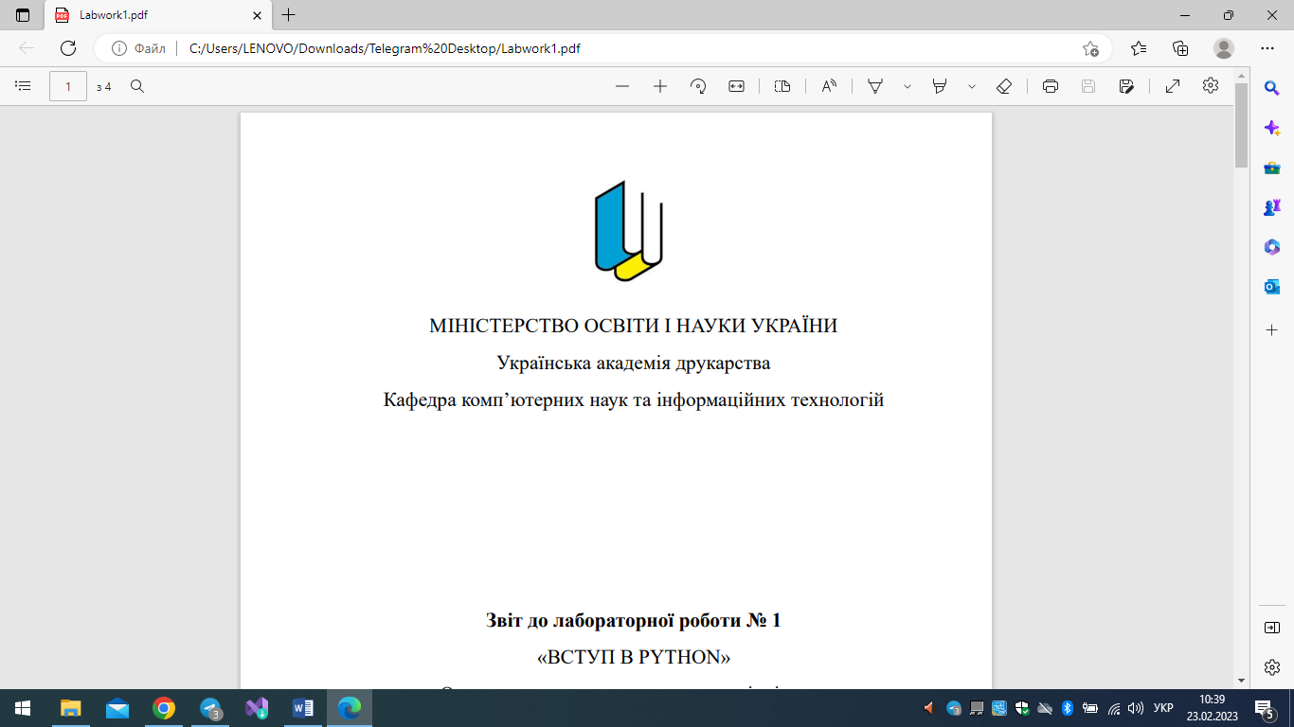

МІНІСТЕРСТВО ОСВІТИ І НАУКИ УКРАЇНИ

Українська академія друкарства

Кафедра комп’ютерних наук та інформаційних технологій

**Звіт**

до лабораторної роботи № 1

«Робота в середовищі текстового редактора Microsoft Word»

з дисципліни

**«Основи інформаційних технологій видавничої сфери»**

Виконала: ст. гр. КН-11

Добровольська Маріанна Миколаївна

Прийняв:

Тимченко Олександр Володимирович

Львів-2023

**Лабораторно-практичне заняття №2**

**Тема:** Microsoft Word. Створення науково-технічних документів.

**Мета**: Створювати у текстовому документі таблиці, діаграми, вводити математичні вирази та їх редагувати.

**Хід виконання роботи:**

1. Запустити текстовий редактор.
2. Створити таблицю 1 та всі операції над нею
3. Створити таблицю 2 та всі операції над нею
4. Створити таблицю 3 та всі операції над нею
5. Створити діаграми
6. Створити файл «Математика»

**Відповіді на запитання:**

1. **Які є способи створення таблиць?**

Способи створення таблиць: вставка таблиці з меню "Вставка" або використання клавіатурного скорочення.

1. **Як змінити розташування меж клітинок?**

Зміна розташування меж клітинок: виділення межі та її перетягування до нового місця.

1. **Як об’єднати клітинки в одну?**

Об'єднання клітинок в одну: виділення потрібних клітинок та використання опції "Об'єднати комірки".

1. **Як вирівняти дані в клітинках?**

Вирівнювання даних в клітинках: використання кнопок "Вирівняти" у редакторі таблиць для вибору потрібного вирівнювання.

1. **Як змінити ширину і колір рамок таблиці?**

Зміна ширини і кольору рамок таблиці: вибір таблиці та використання опцій для зміни ширини та кольору рамок.

1. **Як вставити в текст діаграму для заданої таблиці?**

Вставка діаграми для таблиці: виділення таблиці та вставка діаграми з меню "Вставка" або контекстного меню.

1. **Як змінити розмір діаграми?**

Зміна розміру діаграми: виділення діаграми та зміна її розмірів за допомогою ручок розтягування.

1. **Як упорядкувати рядки в таблиці за конкретною ознакою ?**

Упорядкування рядків в таблиці за ознакою: виділення таблиці та використання опції "Сортувати" у меню для встановлення критерію сортування.

1. **Як вставити рядок у таблицю?**

Вставка рядка в таблицю: виділення рядка, правий клік та вибір опції "Вставити рядок".

1. **Як змінити формулу?**

Зміна формули: виділення клітинки з формулою та внесення змін безпосередньо у редактор формул.

**Виконання завдань:**

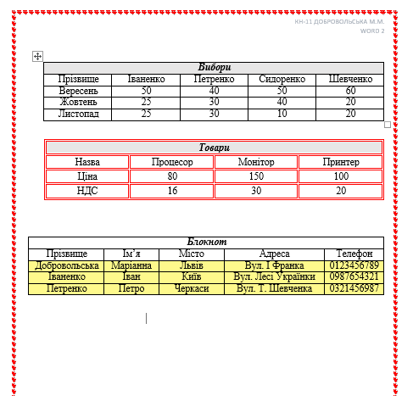

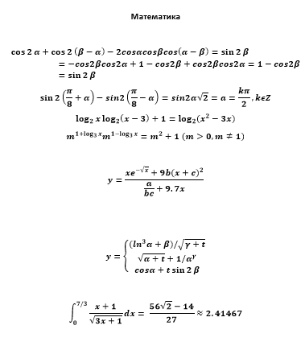

**Висновок:** : навчились створювати у текстовому документі таблиці, діаграми, вводити математичні вирази та їх редагувати.